HONORABLE PLENO DEL AYUNTAMIENTO
CONSTITUCIONAL DE ZAPOTLÁN EL GRANDE, JALISCO.
P R E S E N T E :

Los suscritos, Lic. Magali Casillas Contreras, Dra. Bertha Silvia Gómez Ramos y Lic. Miguel Marentes, en nuestro carácter de integrantes de la Comisión Edilicia Permanente de Obras Públicas, Planeación Urbana y Regularización de la Tenencia de la Tierra, con fundamento en lo dispuesto por los artículos 115, fracciones II y V, inciso a) de la Constitución Política de los Estados Unidos Mexicanos; 73, 77 y 80 de la Constitución Política del Estado de Jalisco; 4, 11, 19, 21, 22, 23, 40 al 46, 92 y 93 de la Ley General de Asentamientos Humanos, Ordenamiento Territorial y Desarrollo Urbano; 10, 98, 99, 123 y 127 del Código Urbano para el Estado de Jalisco; 2, 37 fracción II, y 38 fracciones II y VIII de la Ley del Gobierno y la Administración Pública Municipal del Estado de Jalisco; así como en los artículos 465 BIS, 466 BIS y 466 TER del Reglamento de Zonificación y Control Territorial del Municipio de Zapotlán el Grande; y 87 fracción IV, 104, 105, 106, 107, 108 y 109 del Reglamento Interior del Ayuntamiento, tenemos a bien someter a la elevada consideración de este Pleno el presente DICTAMEN QUE AUTORIZA LA MODIFICACIÓN PARCIAL AL PROGRAMA MUNICIPAL DE DESARROLLO URBANO DEL MUNICIPIO DE ZAPOTLÁN EL GRANDE JALISCO, DISTRITO 01 “CIUDAD GUZMAN”, SUBDISTRITO 06 “AUTOPISTA” respecto del predio rustico conocido como “Tabla Larga, bajo la siguiente narrativa de :

A N T E C E D E N T E S:
I. Solicitud y Determinación de Uso de Suelo. Con fecha 18 de agosto de 2025, el C. Federico Jiménez Moreno solicitó ante la Dirección de Ordenamiento Territorial el Dictamen de Trazo, Usos y Destinos Específicos del predio rústico ubicado en Tabla Larga (Fracción “F”). Mediante oficio DOT-TR-2025/141, la autoridad notificó que el uso solicitado de “Comercio y Servicios Regionales” se consideraba PROHIBIDO bajo la zonificación vigente Habitacional Unifamiliar Densidad Baja (H2-U).
II. Inicio del Procedimiento de Modificación. El 27 de agosto de 2025, el promovente justificó técnicamente la necesidad de transitar hacia un uso comercial, solicitando la convocatoria del Consejo Municipal de Desarrollo Urbano para iniciar el proceso de consulta pública y modificación parcial.
III. Validación del Consejo Municipal y Turno a Comisión. El 30 de septiembre de 2025, en su Sexta Sesión Ordinaria, el Consejo Municipal de Desarrollo Urbano presentó la solicitud ciudadana, con el fin de someter a consulta pública la propuesta de modificación referida. Dicho acto fue formalizado mediante el oficio DOT-2025/0-529.
IV. Consulta Pública. Del 17 de octubre al 03 de diciembre de 2025 (47 días naturales), se desahogó el proceso de participación ciudadana mediante publicaciones en la Gaceta Municipal y estrados de las delegaciones de Atequizayán, El Fresnito y la agencia de Los Depósitos.
V. Certificación y Dictamen Final del Consejo. Con fecha 04 de diciembre de 2026, la Secretaria de Ayuntamiento, levantó la certificación de inicio y terminación de la consulta pública y lo envío al Director de Ordenamiento Territorial mediante oficio número 506/2025. Al no recibirse oposiciones, el 17 de diciembre de 2025 el Consejo Municipal aprobó por unanimidad el dictamen técnico definitivo, remitiéndolo a esta Comisión Edilicia para su elevación al Pleno a través del Oficio DOT-2025/0-687.
VI. Dictaminación en Comisión Edilicia. El 12 de marzo de 2026, en Sesión Extraordinaria número 23, esta Comisión determinó la viabilidad técnica y legal de la modificación solicitada conforme a los siguientes:

C O N S I D E R A N D O S:

I. Personalidad e Interés Jurídico. El promovente acreditó la propiedad mediante Escritura Pública 814, pasada ante la fe del Notario Público No. 1 de Gómez Farías, Lic. Francisco Javier Romero Valencia.
II. Competencia y Viabilidad Técnica. La Dirección de Ordenamiento Territorial validó que la modificación es técnica y urbanísticamente procedente para reclasificar el predio de Uso Primario Habitacional, de una Clasificación de Reserva Urbana a Largo Plazo, con Uso Secundario de Habitacional Unifamiliar Densidad Baja (RU-LP 05, H2-U), A UN USO PRIMARIO DE COMERCIO Y SERVICIOS Y A UN USO SECUNDARIO DE COMERCIO Y SERVICIOS REGIONALES (RULP,CS-R) y con ello transitar de una zonificación habitacional a una comercial favoreciendo el desarrollo económico y el ordenamiento territorial del sector poniente de la ciudad para quedar como sigue:
Figura 3. Imagen actual del Programa Municipal de Desarrollo Urbano. Zonificación Primaria.
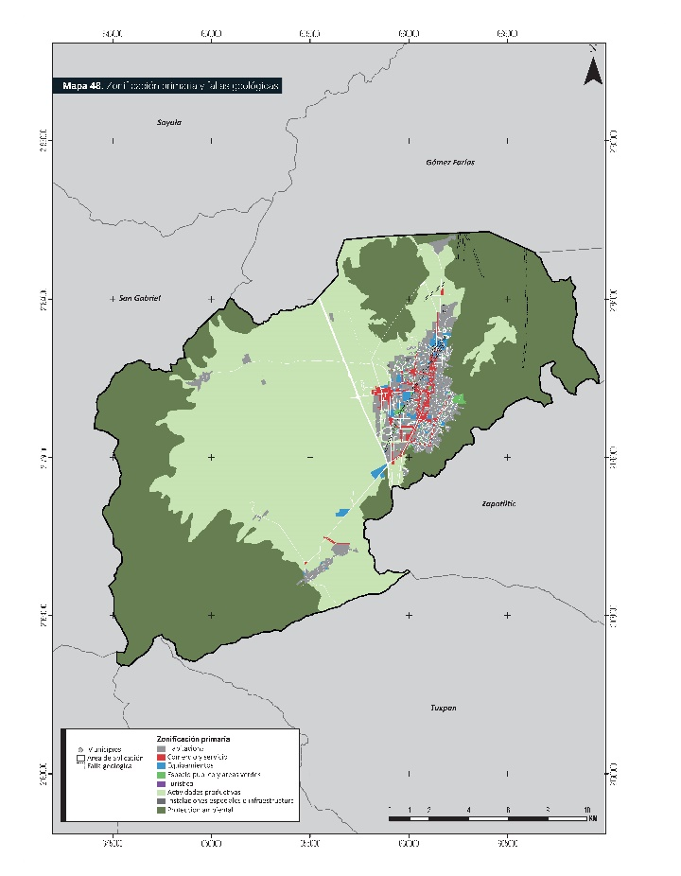
Fuente: Mapa 48. Zonificación Primaria y Falla Geológica, del apartado “3.3 Clasificación de áreas y usos de suelo”, página 208 del documento del Programa Municipal de Desarrollo Urbano.

Figura 4. Modificación Parcial al Programa Municipal de Desarrollo Urbano.
Zonificación Primaria.
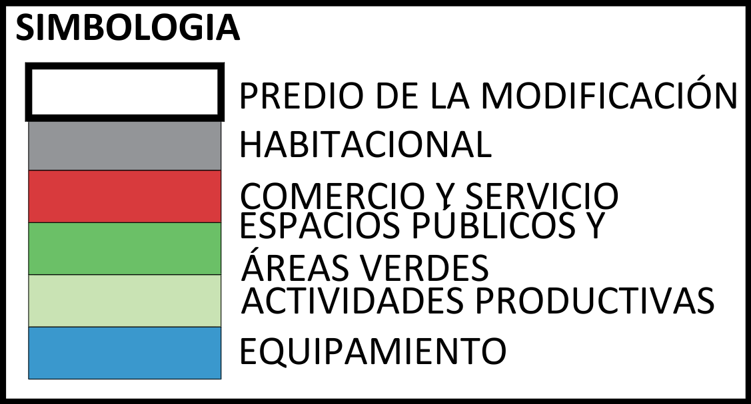
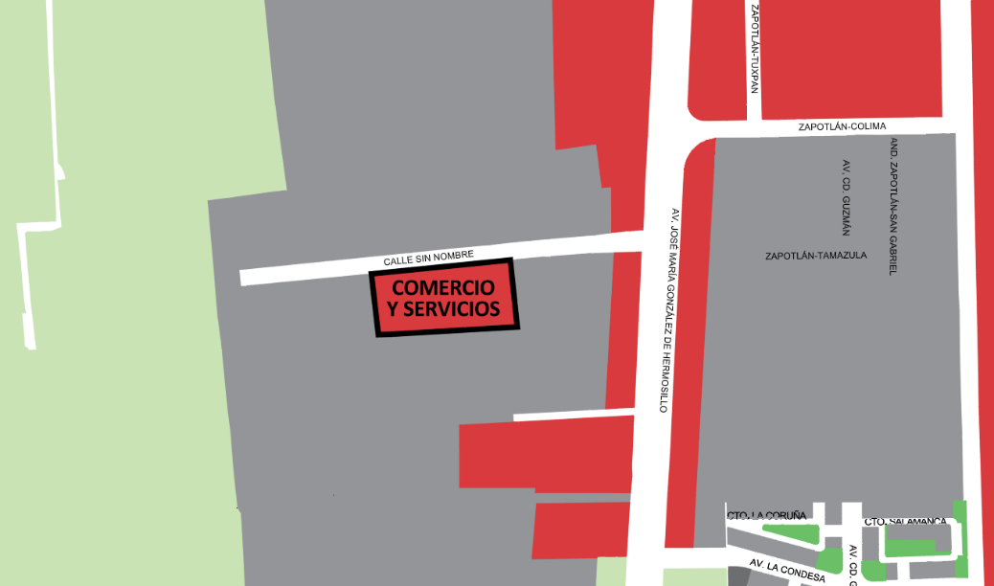
Figura 5. Imagen actual del Plan Parcial de Desarrollo Urbano, Distrito 1 “CIUDAD GUZMAN”, Subdistrito 6 “AUTOPISTA”.
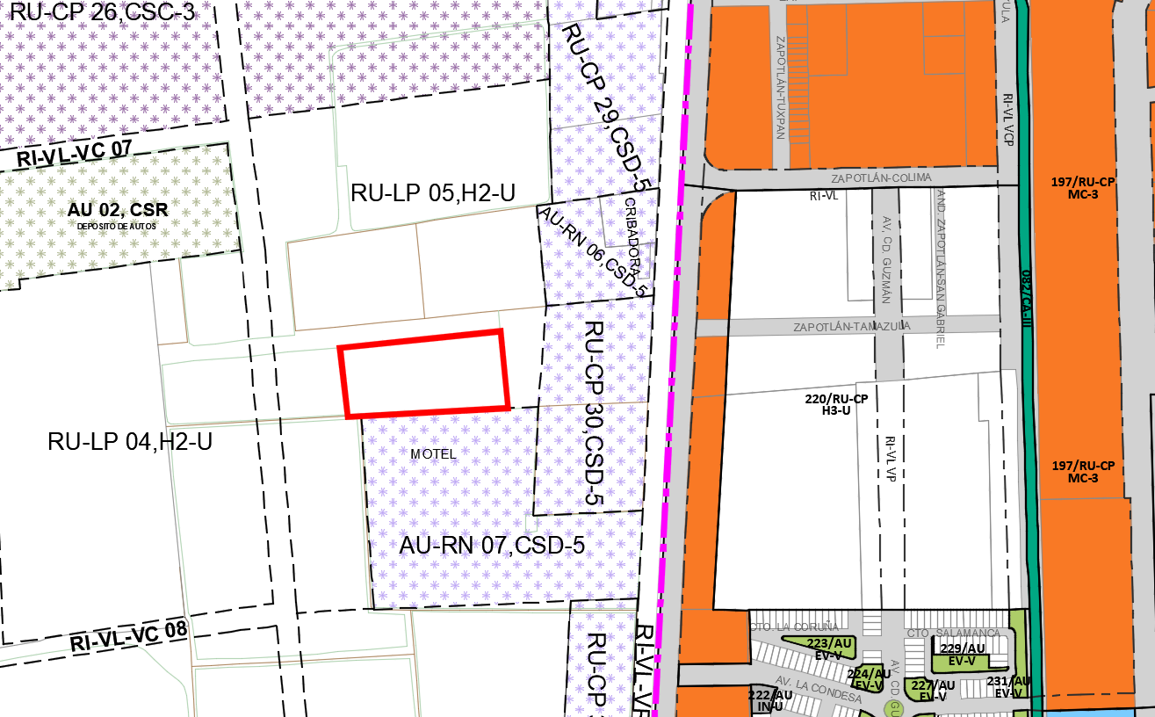

Figura 6. Modificación Parcial al Plan Parcial de Desarrollo Urbano, Distrito 1 “CIUDAD GUZMAN”, Subdistrito 6 “AUTOPISTA”.

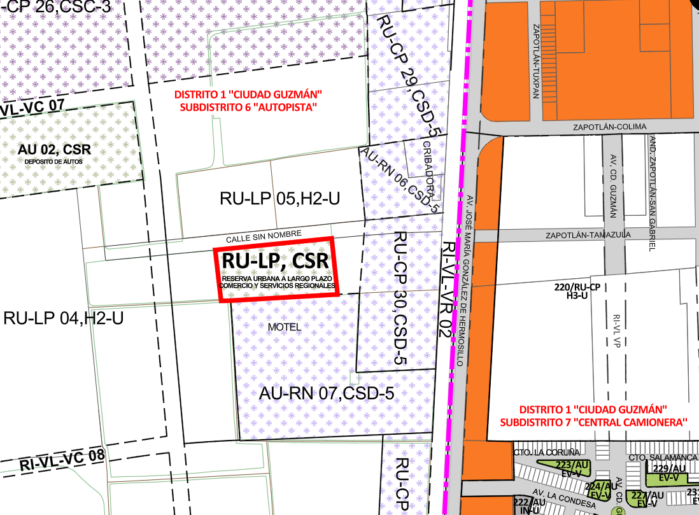

III. Legitimación y deliberación democrática. Que en observancia a los artículos 19 y 21 de la Ley General de Asentamientos Humanos, Ordenamiento Territorial y Desarrollo Urbano, en armonía con los preceptos 46 y 47 del Código Urbano del Estado, el Consejo Municipal de Desarrollo Urbano fungió como el órgano auxiliar determinante para garantizar la naturaleza democrática del proyecto. Al integrarse por los sectores público, privado y social, y tras emitir un dictamen técnico favorable por unanimidad, se dota a la presente modificación de una sólida legitimidad técnica y social, asegurando que la propuesta responde al interés general de la comunidad.
IV. Cumplimiento del procedimiento administrativo. Que este Ayuntamiento, a través de sus órganos competentes, supervisó la consulta pública y la publicidad de la convocatoria. En consecuencia, esta Comisión dictaminadora determina que el proceso de modificación ha cumplido exhaustivamente con las etapas sustantivas previstas en las fracciones I a la VII del artículo 98 del Código Urbano para el Estado de Jalisco, las cuales se sintetizan a continuación:
- Inicio: Aprobación del Pleno para la revisión del programa y emisión del aviso público de planeación (Fracción I).
- Formulación y Participación: Elaboración del proyecto técnico por la Dependencia Municipal, integrando propuestas de sectores organizados y diagnóstico vigente (Fracción II).
III y IV. Consulta Pública: Convocatoria y coordinación a cargo del Consejo Municipal de Desarrollo Urbano, garantizando un periodo de recepción de propuestas ciudadanas conforme a los plazos de ley (Fracciones III y IV).
V. Validación Interinstitucional: Remisión del proyecto y convocatoria ante el Consejo Municipal, la SEMADET y la PRODEUR para su revisión oficial (Fracción V).
VI. Análisis y Respuesta: Evaluación técnica de las opiniones recibidas y fundamentación de las respuestas a los planteamientos ciudadanos, exponiendo los resultados para consulta de los interesados (Fracción VI).
VII. Dictaminación Edilicia: Sometimiento del proyecto ajustado y sus normas urbanísticas a la evaluación de las Comisiones de Planeación e Infraestructura de este Ayuntamiento (Fracción VII).

Bajo este proceso legal, se ha colmado la instrucción prevista, restando únicamente el cumplimiento de la fracción VIII de dicho numeral, relativa a la elevación del proyecto ante este Pleno del Ayuntamiento para su aprobación definitiva.
V. Publicidad y eficacia del decreto. En estricto seguimiento al artículo 82 del ordenamiento estatal invocado, una vez aprobado el presente dictamen, su eficacia quedará supeditada a su debida publicidad. Para tal efecto, el Decreto de Modificación deberá publicarse en la Gaceta Oficial del Municipio, en los estrados de la Cabecera Municipal, en las delegaciones de El Fresnito y Atequizayán, en la agencia de Los Depósitos y en el portal oficial de internet de este Ayuntamiento; lo anterior, dentro de un plazo improrrogable de veinte días naturales contados a partir de su autorización.
VI. Finalmente, esta Comisión observa que el presente dictamen se alinea estrictamente con los fines de utilidad pública e interés social establecidos en los Artículos 1º, 3º y 4º del Código Urbano para el Estado de Jalisco, toda vez que la modificación propuesta busca:
- Ordenar el asentamiento humano mediante la adecuada provisión de usos y destinos de suelo (Art. 1º).
- Promover el desarrollo sustentable y la productividad mediante la creación de zonas para actividades económicas (Art. 3º, fracción II y Art. 4º, fracción VIII).
- Garantizar la participación social, al haber agotado satisfactoriamente el proceso de consulta pública previsto para la revisión de los programas y planes de desarrollo urbano (Art. 3º, fracción X y Art. 4º, fracción IX).
En virtud de lo antes expuesto, los que suscribimos emitimos a la consideración de este Pleno los siguientes
R E S O L U T I V O S:
PRIMERO. - El Pleno del Ayuntamiento de Zapotlán el Grande, Jalisco, APRUEBA Y AUTORIZA MEDIANTE DECRETO la Modificación Parcial al Programa Municipal de Desarrollo Urbano y al Plan Parcial de Desarrollo Urbano, Distrito 01 “Ciudad Guzmán”, Subdistrito 06 “Autopista”, respecto al predio rústico conocido como “Tabla Larga”, Fracción “F”, S/N de su estado actual de Reserva Urbana a Largo Plazo con Uso Habitacional Unifamiliar Densidad Baja (RU-LP 05, H2-U), a la nueva clasificación de: RESERVA URBANA A LARGO PLAZO CON USO PRIMARIO DE COMERCIO Y SERVICIOS Y USO SECUNDARIO DE COMERCIO Y SERVICIOS REGIONALES (RU-LP, CS-R).
SEGUNDO. - El Pleno del Ayuntamiento de Zapotlán el Grande, Jalisco INSTRUYE a la Presidencia Municipal a través de la Secretaría de Ayuntamiento para que proceda a la publicación íntegra de la presente modificación en la Gaceta Oficial del Municipio, en los estrados de la Cabecera Municipal, en las delegaciones de El Fresnito y Atequizayán, en la agencia de Los Depósitos y en el portal oficial de internet de este Ayuntamiento; lo anterior, dentro de un plazo improrrogable de veinte días naturales contados a partir de su autorización.
TERCERO. - El Pleno del Ayuntamiento de Zapotlán el Grande, Jalisco INSTRUYE a la Presidencia Municipal, a través de la Dirección de Ordenamiento Territorial, para que lleve a cabo la inscripción del presente Decreto y sus planos correspondientes ante el Registro Público de la Propiedad y de Comercio con sede en esta Ciudad, para que surta los efectos legales y de publicidad a que haya lugar.
CUARTO. Notifíquese el presente dictamen al promovente, el C. Federico Jiménez Moreno, para su conocimiento y efectos administrativos conducentes una vez que se hayan cumplido las formalidades de publicación e inscripción referidas.

A T E N T A M E N T E

“2026, CENTENARIO DEL NATALICIO DEL COMPOSITOR ZAPOTLENSE RUBÉN FUENTES GASSON”
“2026, CENTENARIO DEL ANIVERSARIO DEL NATALICIO DEL LITERATO ROBERTO ESPINOZA GUZMÁN”
“2026, CENTÉSIMO QUINCUAGÉSIMO ANIVERSARIO DEL NATALICIO DEL COMPOSITOR Y DIRECTOR DE ORQUESTA JOSÉ PAULINO DE JESÚS ROLÓN ALCARAZ”

Ciudad Guzmán, Municipio de Zapotlán el Grande, Jalisco.
A la fecha de su presentación.

LA COMISIÓN EDILICIA PERMANENTE DE OBRAS PÚBLICAS, PLANEACIÓN URBANA Y REGULARIZACIÓN DE LA TENENCIA DE LA TIERRA
________________________________  LIC. MAGALI CASILLAS CONTRERAS  Presidenta de la Comisión | ______________________________  DRA. BERTHA SILVIA GÓMEZ RAMOS  Vocal de la Comisión
__________________________
LIC. MIGUEL MARENTES
Vocal de la Comisión

MCC/mff

